Proje Alanı Konumu
Proje alanı Ordu ilinin doğu kıyısında yer alan Gülyalı ilçesi kapsamında, Yeniköy mahallesi sınırlarında yer almaktadır. Seçilen çalışma alanı Ordu – Giresun caddesine cephe almakla birlikte, mevcut Gülyalı balıkçı barınağının ardında ve de ilçe merkezine oldukça yakındır. Bu alanın seçilmiş olmasındaki temel sebeplerden ilki ve en önemlisi Ordu iline giriş kapısı niteliğinde olan ve şehirle ilk buluşmayı, karşılaşmayı sağlayan ulaşım odaklarından Ordu-Giresun havalimanına olan yakınlığıdır. Bir diğer önemli sebep ise Karadeniz bölgesinin vazgeçilmezi olan mavi ile yeşilin birleştiği bir coğrafyaya ev sahipliği yapmasıdır. Öyle ki proje alanı gerek kıyı ile ilişki kurabilecek, gerekse kıyının arkasında gelişen yeşil coğrafya ile entegre olabilecektir. Aynı zamanda seçilen alan çalışma kapsamında geliştirilecek proje için yerleşmeye uygun gelişme alanlarına da ev sahipliği yapmaktadır. Bu bağlamda Gülyalı kıyı yerleşmesinin devamı olarak seçilen proje alanı hem balıkçı barınağı ile ilişkilenerek ilçe merkezine doğru kıyı sürekliliğini güçlendirecek, hem de kıyıdan iç alanlara doğru kurgulanan Mahalle ile Gülyalı ilçesi için yeni bir gelişim alanı oluşturacaktır. Proje alanının bir diğer önemli özelliği ise görece düz olan kıyı kesimlerden, tepelere doğru gittikçe artan eğime sahip topografik yapısıdır. Yine proje alanı içerisinde yer alan vadi, kurgulanacak mahallenin kamusal yaşam omurgası olma potansiyeline sahip doğal bir yapı olarak ön plana çıkmaktadır. Seçilen alan yöreye uygun yapı tasarımı ve bir mahallenin vazgeçilmezi olan çeşitlilik anlamında olanak sağlarken, Ordu’ya hava yolu ile gelenlerin burada vakit geçirebilecekleri bir karşılama ve karşılaşma mekanı olmaya da oldukça elverişlidir.
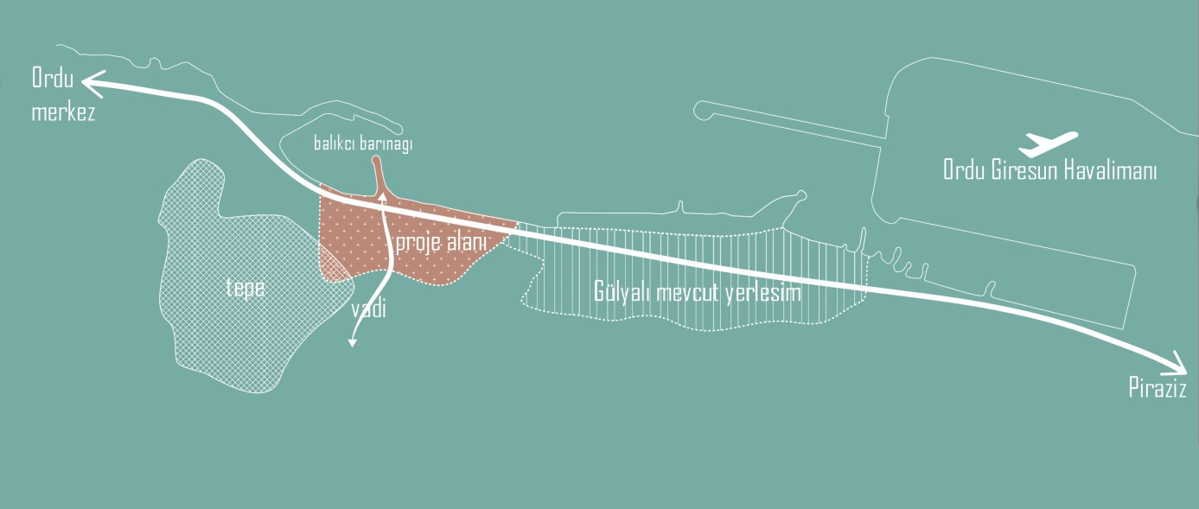
Mahalle Kurgusu
Yukarıda bahsedilen potansiyeller doğrultusunda seçilen proje alanında önerilen mahalle gelişimi alanın girdilerine cevap vermeye yönelik, çevresi ile uyumlu ve de çeşitliliği sağlamak adına farklı konut tiplerini bünyesinde barındıracak bir kurgu ile geliştirilmiştir. Mahalleler çok çeşitli kullanıcı yapısına sahip gerek yaşayanlarına gerekse ziyaretçilerine hizmet eden kullanımları ile yaşayan mekanlardır. Bu anlamda proje kapsamında önerilen mahalle yapısında, mahalle merkezi, daha sakin olan konut bölgeleri, kullanıcılarına hizmet edecek donatı ve aktivite alanları yer almaktadır.
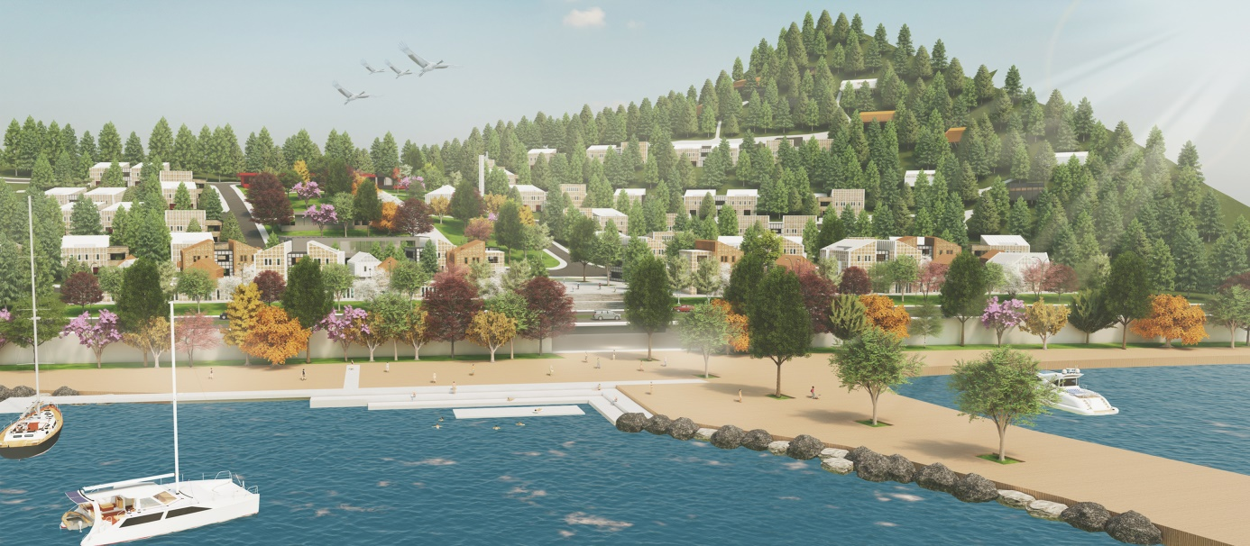
Mahalle Merkezi
Mahallenin kıyıdan sonra ilk karşılaşma mekanı olan mahalle merkezi, mahallenin ve de yakın çevrede gelişen yerleşmelerin gereksinimi olan ticari aktivitelerin yer aldığı, ilçede yapılacak etkinliklere olanak tanıyabilecek, maviye ve yeşile açılan yaya bir meydan çevresinde gelişmiştir. Bu alan mahallelinin, yakın çevrede yaşayanların ve havalimanından şehre giriş yapan kişilerin vakit geçirebilecekleri açık, kapalı ve yarı açık mekanlara sahiptir. Bu alanda ticari aktiviteler dışında konut kullanımı ve de merkez yaşamını destekleyecek bir fakülte önerisi getirilmiştir. Böylece mahalle merkezinin tüm gün aktif olarak yaşaması hedeflenmiştir. Mahalleye yaya olarak giriş yapılmak istendiğinde bu merkezden geçerek girilebilmektedir. Dolayısıyla meydanın gün boyu yaşaması ayrıca önem kazanmaktadır.
Kentsel Tasarım İlkeleri
Proje alanına ait kentsel tasarım ilkeleri ulaşım, yeşil sistem ve çeşitlilik kavramları üzerinden kurgulanmıştır.
Ulaşım Sistemi
Yerleşme kapsamında ele alınan en önemli ilkelerden birisi yaya sürekliliği olmuştur. Mevcut vadi üzerinde gelişmesi önerilen kamusal yeşil omurga üzerinde yer alan kıyı, mahalle merkezi ve ard bölgelerin ilişkisini sağlayan kuzey güney yönünde ana bir yaya omurgası kurgulanmıştır. Ana omurga kurgulanırken ciddi bir eşik olan Ordu-Giresun caddesi, altından düzenlenen yaya geçişi ile aşılmış ve yaya sürekliliği sağlanmıştır. Önerilen omurga mahallelerin içlerine sızarak eğime paralel geliştirilen yaya yolları ile beslenmekte ve komşuluk birimlerinde her yaştan insanın konforlu ve güvenli bir şekilde hareketini sağlamayı hedeflemektedir. Bu alanlar araçlardan arındırılmış, yöreye özgün bitki türlerinin yetiştirilebileceği ve de mahalle sakinlerinin gereksinimlerini sağlayacak günlük aktivite mekanları (oyun, spor vb.) ile desteklenmiş, mahallelinin vakit geçirebileceği kamusal bahçeler olarak önerilmiştir. Böylelikle mahalle sosyal yaşamı desteklenmekle birlikte unutulan komşuluk kavramının yeniden yaşayabilmesi amaçlanmıştır. Öte yandan tüm yapılar araçla erişilebilir olarak düzenlenmiştir. Mahalle içi araçlı ulaşım güzergahları yeşil sistemi ve yaya sürekliliğini en az etkileyecek şekilde düzenlenmiştir. Bu nedenle mahalle içerisindeki tipler çift yönlü girişlere sahiptirler. Girişlerden biri araçlı ulaşıma, diğeri ise mahalle bahçelerine ulaşmaya olanak tanımaktadır. Mahalleye ana ulaşım girişi mahalle merkezinin batısından, Ordu-Giresun Caddesi üzerinden düzenlenmiştir. Böylece araç trafiği mahalle merkezinden uzaklaştırılmış ve yaya aktif bir mahalle merkezi sağlanmıştır.
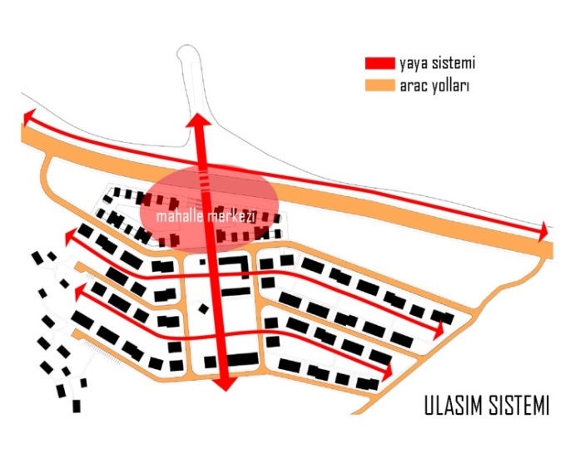
Yeşil Sistem
Proje alanı içerisinde yer alan vadi ve kıyı alanı kamusal yeşil omurga sistemini oluşturan ana unsurlardır. Bu alanlarda yaşamı destekleyecek aktiviteler ve donatı alanları önerilmiş ve kamusal kullanıma hizmet etmesi hedeflemiştir. Önerilen mahalle bahçeleri de bu omurgayla buluşarak kıyıdan ve ard bölgelerden mahalle içlerine kadar yeşil sürekliliğini sağlamaktadır. Mahalle ve Ordu-Giresun karayolu arasında yeşil bir tampon bölge oluşturarak, mahalle yaşamı karayolundan uzaklaştırılmıştır. Böylece konutlar deniz manzarasına yönelirken, karayolu gürültüsünden de uzaklaşmışlardır.
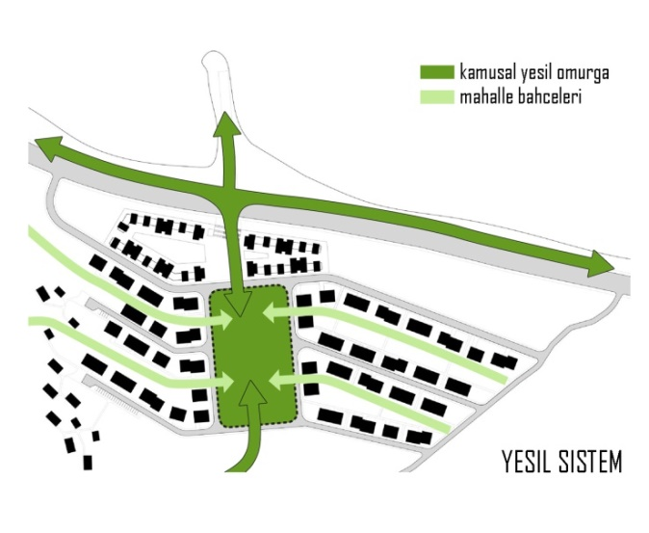

Çeşitlilik
Mahalle kavramı düşünüldüğünde bir çok açıdan farklılıkları barındıran bir yandan da bu farklılıkların dışında birbirleri ile uyumlu gelişen bir sistem akla gelmektedir. Topografya, manzara, güneşlenme ve mahalle kurgusu içerisindeki konumları (merkez, mahalle içleri ya da daha eğimli bölgelerde gelişmesi önerilen konut alanları) göz önüne alınarak farklı büyüklük ve malzemeler ile esnek konut tipleri geliştirilmiştir. Böylece mahalle içi görsel çeşitlilik sağlanırken, esnek tip sistemi ile farklı aile büyüklüklerinin yaşayabileceği kullanıcılarının da çeşitlenebileceği bir mahalle yapısı önerilmiştir.
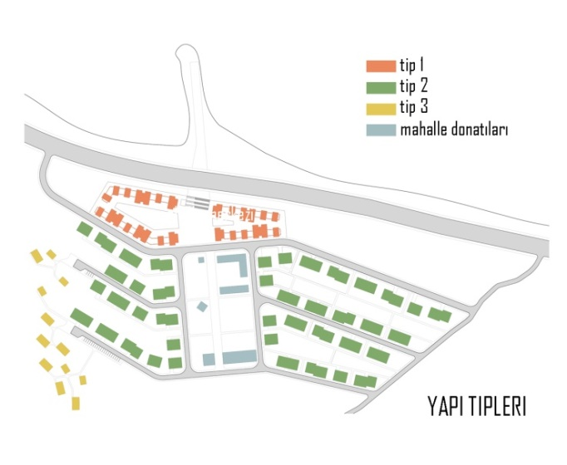
Tasarım ilkeleri doğrultusunda oluşturulan öneri mahalle dokusunda gelenekselin izleri ile modern teknolojinin getirmiş olduğu imkanlar harmanlanmıştır. Bir yandan unutulan mahalle kültürünün yaşanabileceği ortak sosyal mekanlar sağlanırken diğer yandan da günümüz gereksinimlerine erişim sağlanması hedeflenmiştir. Proje kapsamında Karadeniz coğrafyasının her bir özellikli parçasından örneklem alanları sunulmaya çalışılmıştır. Mimari yaklaşım da bu özelliklerin, gelenekselin ve modern tekniklerin ışığında gelişmiştir.
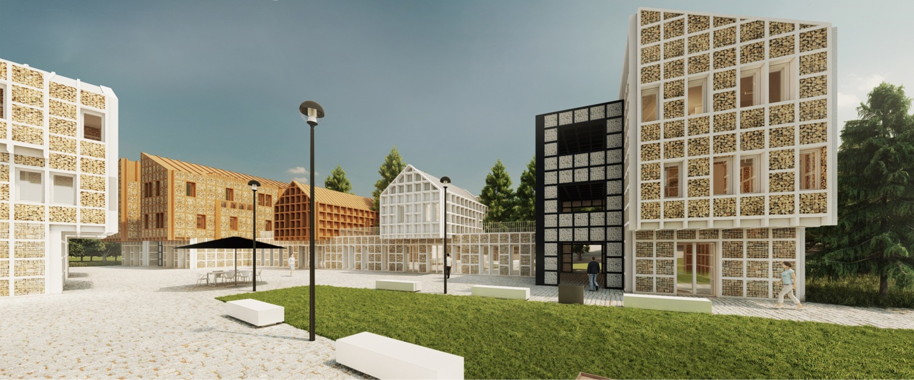

Mahallenin topografya ve bitki örtüsü ile uyumlu olacak biçimde mevcut silüetin içine yerleşmesi amaçlanmıştır.
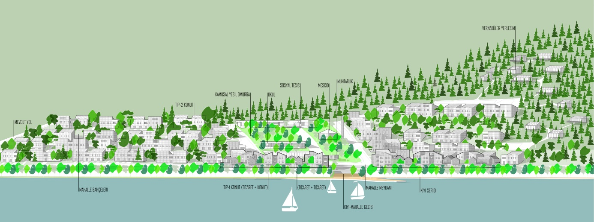
Mimari Yaklaşım
Topografya ile uyum içerisinde
Farklı topografik durumlar ve çevresel koşullara göre kurgulanan “yapılaşma” biçimi, tanımlı kuralları ve de yapı kullanıcısıyla birlikte geliştirilecek esnek yönleri doğrultusunda kullanıcıların ihtiyaçlarına cevap verebilecek katılımcı bir yaklaşımı benimsemektedir. Bu anlamda yapılaşma biçimi rehber niteliğinde tanımlanmış olup, kullanıcı ile son halini alacak biçimde önerilmiştir. Arazi verileri doğrultusunda iki tip yapılaşma sistemi geliştirilmiştir. Bu sistemler belirli sınırlar ve yapım teknolojisi ile geliştirilmesi önerilen “kırsal yerleşim” alanları ve de daha esnek kurallar ile geliştirilmesi önerilen “vernaküler yerleşim” alanlarıdır. Bu farklılıklar gerek kıyı ve ard alanlar arasındaki farklılıkları yansıtmakta gerekse birbirleri ile geçişerek farklı karakterler arasında sürekliliği sağlamaktadır. Böylece önerilen yapı tipleri bulundukları coğrafya ile uyumlu şekilde gelişirken, bölgesel farklılıkları da yansıtmaktadırlar.
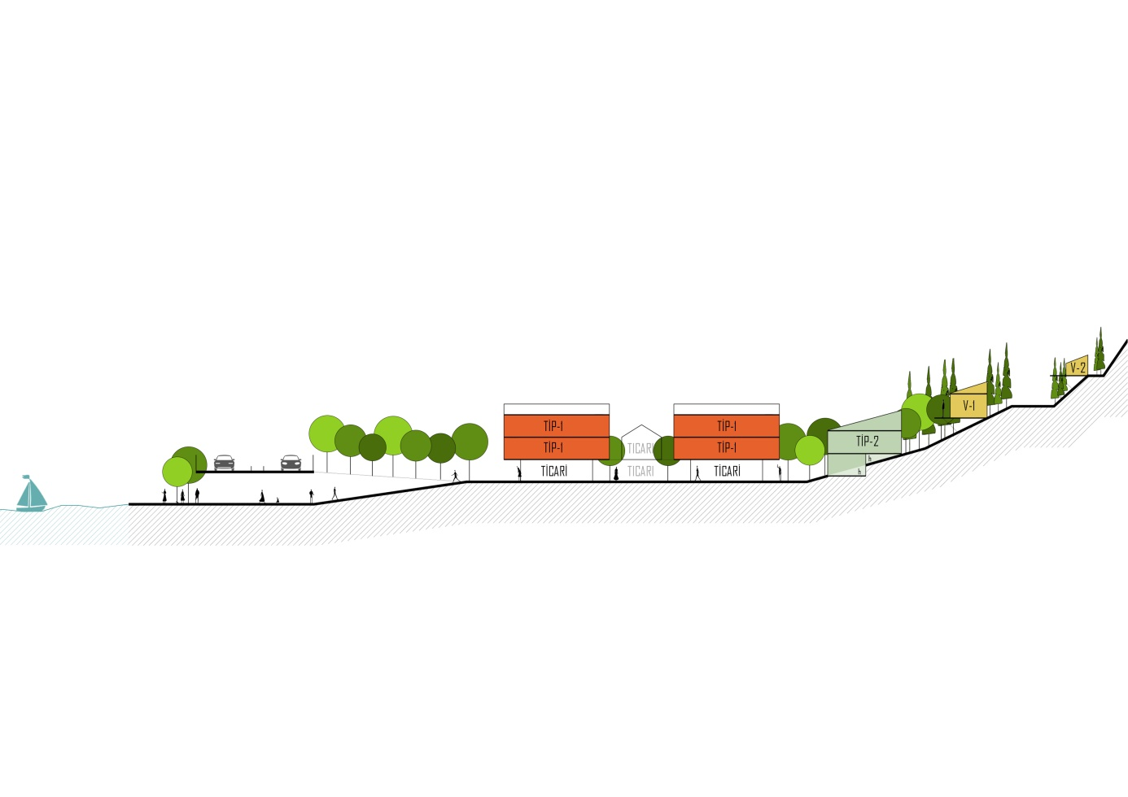
Proje alanı kıyıdan ard bölgelere doğru sırası ile kıyı, ordu-giresun karayolunun oluşturduğu eşik, proje kapsamında önerilen yeşil tampon bölge, görece daha az eğime sahip vadi ve eteklerde konumlanması önerilen kırsal yerleşim alanları, eğimli bölgeler olan yamaç ve sırtlarda gelişmesi önerilen vernaküler yerleşim alanları olarak tariflenmiş ve bahsedilen her bölgeye özgü çözümler geliştirilmiştir.
Kırsal Yerleşim-Eşik Çözümü
Ordu-Giresun karayolu kıyı ile kırsal yerleşim arasındaki sürekliliği kesen yapay bir eşik olarak var olmaktadır. Bu durum mahalle meydanının devamı niteliğinde tasarlanan alt geçit ile aşılmış ve kıyı, merkez, kırsal yerleşim arasındaki süreklilik sağlanmıştır. Aynı zamanda kıyı boyunca devam eden yaya sürekliliğinin de mahalle yaşamına entegre edilmesi amaçlanmıştır. Böylece balıkçı barınağı ve şehir merkezinden gelebilecek yoğunluğun önerilen mahalle merkezi ve kamusal donatılara kesintisiz bir şekilde erişebilecekleri ön görülmüştür.
Kırsal Yerleşim
Kırsal yerleşim içerisinde önerilen yapılar 2-3 katlı ve de çatı arası kullanımları olan yapılar olmakla birlikte farklı kullanıcı tip ve aile büyüklüklerine hizmet edecek şekilde kurgulanmıştır. Yakın çevrede yer alan ve önerilen kullanımlar dahilinde, havayolu hizmetlerinde çalışanlar, öğrenciler gibi farklı profillere de ev sahipliği yapabilecek bu bölge, kullanıcı çeşitliliğinin yoğunlaştığı ve entegre olduğu bir alan olarak tariflenmiştir.
Vernaküler Yerleşim
Sadece yapılaşma biçiminin kurgulandığı, yerleşim şeklinin projede tanımlanan yapı büyüklükleri arasından kullanıcısının seçeceği yerleşim alanıdır. Mekan kurgusunun kullanıcı ihtiyacına göre belirleneceği ve yaz aylarında kullanılan birbirinden bağımsız geçici barınma mekanlarıdır.
Esnek, uyarlanabilir, çok çeşitli konut tipleri
Etaplanarak yapılması öngörülen bu yerleşmede farklı kullanıcı tip ve aile büyüklüklerine hitap edebilmek için belirlenen yapım sistemi çerçevesinde değişik büyüklüklerde ve mekansal organizasyonlarda esnek, uyarlanabilir ve çok çeşitli konut tipleri önerilmiştir. Belirlenen strüktür sistemi içerisinde blokların cephelerindeki açıklıklar ve iç mekan organizasyonları çeşitlenebilmektedir. Bu durum hem mekansal çeşitlilik hem de kullanıcı çeşitliliği anlamında önem kazanmaktadır.
Modern ve gelenekselin harmanlandığı yapım tekniği
Önerilen yapı teknolojisi kıyıdan ard bölgelere doğru sırasıyla tanımlanan vadi, etek, yamaç, sırt alanlarında arazinin eğimi ile doğru orantılı olarak farklılaşmakta ve hafifleşmektedir.
Kırsal yerleşme alanlarında uygulanması önerilen yapım sisteminde 80x80 cm olarak kurgulanan kafes sistemlerin kestane kerestesi ve doğal taş gibi malzemeler ile doldurulması ile farklı cephe düzenlemeleri önerilmiştir. Kot farklılığın arttığı bölgelerde ise strüktür 80x160 cm’lik dikey modüllere evrilmektedir. Bu yapılar ön ve arka cephelerde farklı kotlara oturarak topografya ile ilişkilenmekte ve her bir bloğa farklı iki kottan giriş imkanı tanımaktadır.
Vernaküler gelişme alanlarında araziye minimum müdahale etme çabası üzerine yapım tekniği geliştirilmiş. Ayaklar üzerinde inşa edilmesi hedeflenen hafif strüktür yapılar zemin ile doğrudan ilişki kurmazken, farklı tonlarda kullanılan hasır gibi malzemeler ile çeşitlenmektedir. Hafriyat yapmaksızın teraslanarak topografyayla ilişkilenen bu yapılar yamaçlarda tek kat+çatı kullanımı, daha eğimli sırtlarda ise tek kat olarak önerilmişlerdir.

